Les activités du Barreau de GITEGA dans le cadre du Projet d’aide légale finance par CORDAID
- Consultation juridique de proximité au chef-lieu de la zone Bwagiriza (Commune Butezi)

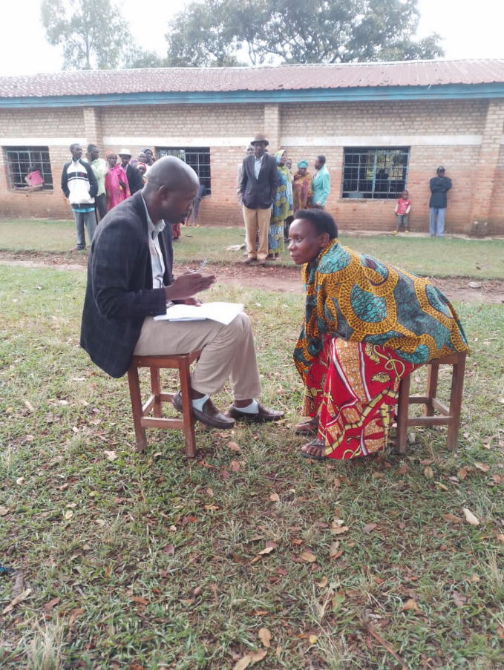

- Complémentarité entre la Clinique juridique de Ruyigi et les autorités administratives provinciales et judiciaires (TGI et Parquet) locales dans la sensibilisation
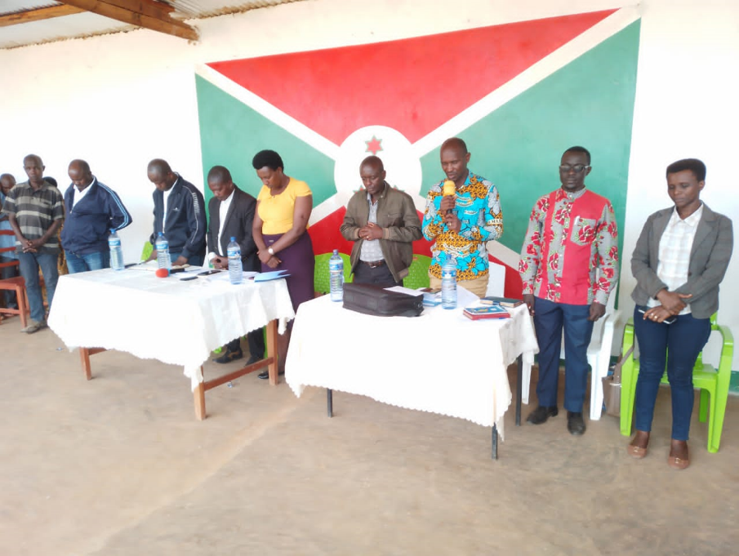

- Les personnes vulnérables et les victimes des violations des droits sont assistées par des Avocats du Barreau de GITEGA devant le juge
